ACTA Nº 06-2023-CEPG

Acta de Sesión Ordinaria del Consejo de Escuela de Posgrado de la Universidad Nacional del Callao (lunes 20 de marzo del 2023)

En el Callao, siendo las 11:00 am horas del día lunes 20 de marzo de 2023, se reunieron vía remota en la Sala “UNAC – Escuela de Posgrado” de la Plataforma Virtual de Videoconferencias GOOGLE MEET, al amparo del DU N° 026-2020 y Res. N° 068-2020-CU del 25 de marzo de 2020, en el marco de la emergencia sanitaria por el COVID-19, los siguientes miembros del Consejo de Escuela de Posgrado de la UNAC:

N° | APELLIDOS Y NOMBRES | UPG | ASISTENCIA
1 | DR. ENRIQUE GUSTAVO GARCÍA TALLEDO | DIRECTOR | ASISTIO
2 | DRA. ZOILA ROSA DIAZ TAVERA | FCS | ASISTIO
3 | Dr. RIGOBERTO PELAGIO RAMIREZ OLAYA | FCE | ASISTIO
4 | DR. ANCIETA DEXTRE CARLOS ALEJANDRO | FIQ | ASISTIO
5 | DR. ABILIO BERNARDINO CUZCANO RIVAS | FIEE | ASISTIO
6 | M(o) ELMER ALBERTO LEÓN ZÁRATE | FCNM | ASISTIO
7 | Dra. BERTHA MILAGROS VILLALOBOS MENESES | FCC | ASISTIO
8 | DR. PESANTES ARRIOLA GENARO CHRISTIAN | FIPA | ASISTIO
9 | MsC. MARÍA TERESA VALDERRAMA ROJAS | FIARN | ASISTIO
10 | Dr. PAUL GREGORIO PAUCAR LLANOS | FIIS | ASISTIO
11 | DR. SANTIAGO RODOLFO AGUILAR LOYAGA | FCA | ASISTIO
12 | Dr. FÉLIX ALFREDO GUERRERO ROLDÁN | FIME | ASISTIO
13 | VALLEJO CUIPAL ALEX GERARDO | ESTUD. | ASISTIO
14 | BURGA CARMONA PAUL RENATO | ESTUD. | FALTO
15 | BORJAS HERRERA JHON ANDERSON | ESTUD. | FALTO
16 | ESPIRITU MARTINEZ ANTONY PAUL | ESTUD. | FALTO
17 | LUDEÑA OYOLA JERSON MISAIR | ESTUD. | FALTO
18 | PAUCAR COTRINA CARLOS ALBERTO | ESTUD. | FALTO

Actuando como secretario el Dr. Huamani Palomino Wilmer, con el objeto de realizar la Sesión extraordinaria convocada para el día de hoy según citación y agenda.

Luego de comprobar el Quórum Reglamentario, el Dr. Enrique Gustavo García Talledo director de la Escuela de Posgrado UNAC, dio inicio a la Sesión.

LECTURA DE ACTA

El secretario Docente dio lectura al Acta N°03 de la Sesión Ordinaria de Consejo de Escuela de Posgrado de la UNAC, de fecha 24 de febrero de 2023. No habiendo ninguna observación, se aprueba por unanimidad el acta antes mencionad.

El secretario Docente dio lectura al Acta N°04 de la Sesión Ordinaria de Consejo de Escuela de Posgrado de la UNAC, de fecha 08 de marzo de 2023. No habiendo ninguna observación, se aprueba por unanimidad el acta antes mencionad.

El secretario Docente dio lectura al Acta N°05 de la Sesión Ordinaria de Consejo de Escuela de Posgrado de la UNAC, de fecha 13 de marzo de 2023. No habiendo ninguna observación, se aprueba por unanimidad el acta antes mencionad.

ACUERDO Nº 01:

APROBAR EL ACTA Nº 03 DE LA SESION ORDINARIA DE CONSEJO DE ESCUELA DE POSGRADO DE LA UNAC, DE FECHA 24 DE FEBRERO DE 2023, EN FORMA INTEGRAL, LA CUAL CONSTA DE 28 ACUERDOS, QUE TODOS LOS MIEMBROS DEL CONSEJO DE ESCUELA TIENEN A LA VISTA.

ACUERDO Nº 02:

APROBAR EL ACTA Nº 04 DE LA SESION ORDINARIA DE CONSEJO DE ESCUELA DE POSGRADO DE LA UNAC, DE FECHA 08 DE MARZO DE 2023, EN FORMA INTEGRAL, LA CUAL CONSTA DE 49 ACUERDOS, QUE TODOS LOS MIEMBROS DEL CONSEJO DE ESCUELA TIENEN A LA VISTA.

ACUERDO Nº 03:

APROBAR EL ACTA Nº 05 DE LA SESION ORDINARIA DE CONSEJO DE ESCUELA DE POSGRADO DE LA UNAC, DE FECHA 13 DE MARZO DE 2023, EN FORMA INTEGRAL, LA CUAL CONSTA DE 14 ACUERDOS, QUE TODOS LOS MIEMBROS DEL CONSEJO DE ESCUELA TIENEN A LA VISTA.

AGENDA:

APROBACION CON EFICACIA ANTICIPADA LOS INGRESANTES DEL DIPLOMADO EN INGENIERÍA DE LA SOLDADURA DE LA UPG-FIME.

- Visto el Proveído Nº -117-2023-EPG – UNAC, del Dr. Enrique Gustavo García Talledo, director de la Escuela de Posgrado de fecha 15 de Marzo de 2023, en el que remite el Informe del Jurado Evaluador del Proceso de Admisión 2023– A, de la Unidad de Posgrado de la Facultad de Ingeniería Mecánica y de Energía de la UNAC.

Luego de lo cual los miembros de Consejo de Escuela de Posgrado acuerdan, por consenso.

ACUERDO 04: APROBAR, con eficacia anticipada el Informe del Jurado de Proceso de Admisión 2023-A, del DIPLOMADO DE INGENIERIA DEL GAS NATURAL de la FACULTAD DE INGENIERIA MECANICA Y DE ENERGIA y reconocer como ingresantes a:
N° | NOMBRES Y APELLIDOS |  |  | PUNTAJE
01 | REYES | VILLANUEVA | JOSUE ALEJANDRO | 97
02 | OROZCO | HUAMAN | GUSTAVO ADOLFO | 95
03 | ALVAREZ | NEYRA | JHONNY DANIEL | 92
04 | APAZA | QUISPE | ANTOLIN | 91
05 | ESPERILLA | MORALES | ANDRES AVELINO | 88
06 | LOZADA | VALDIVIA | DANIEL OSWALDO | 84
07 | DIAZ | MORMONTOY | MARCO ANTONIO | 84
08 | ROCA | SABOYA | CRISTHIAN ALEXIS | 81
09 | SUAREZ | VELASQUEZ | ERICK FRANCIS | 78
10 | CAQUI | PIZARRO | ANTONY DAVID | 77
11 | MACOTE | CARHUAS | JORGE LUIS | 77
12 | MENDOZA | SEGURA | CHRISTHIAMS OMAR | 76
13 | CHICCHON | DIONICIO | DAVID ALFONSO | 76
14 | BACA | ALFARO | JUAN MANUEL | 76
15 | NEYRA | CACHI | NECCWAR FRANK | 76
16 | QUISPIALAYA | PÉREZ | ANDRÉS OSCAR | 67
17 | SARAVIA | CUEVA | ALAN ABRAHAM | 64
18 | CANCHARI | DIAZ | KRISTHOFFER DI ALFONSO | 63
19 | TENA | JACINTO | ENIO ELIAS | 63
20 | CARAZAS | ACOSTA | MIGUEL ANGEL | 60

PROCESO DE ADMISION 2023-A.

Luego de lo cual los miembros de Consejo de Escuela de Posgrado acuerdan, por consenso.

ACUERDO 05: EL DR ENRIQUE GARCIA TALLEDO, DIRECTOR DE LA ESCUELA DE POSGRADO INFORMA LO SIGUIENTE: QUE A LA FECHA, HAY PRE-INSCRITOS EN LAS UNIDADES DE POSGRADO LO CUAL SE ENVIARA LA BASE DE DATOS CORRESPONDIENTES SEGÚN LA OFICINA DE ADMISION, MARKETING Y PUBLICIDAD DEL EPG.

ADECUACION DE LOS PLANES DE ESTUDIOS EN LA MODALIDAD VIRTUAL DEL LAS UPG.

Luego de lo cual los miembros de Consejo de Escuela de Posgrado acuerdan, por consenso.

ACUERDO 06: EL DR ENRIQUE GARCIA TALLEDO, DIRECTOR DE LA ESCUELA DE POSGRADO INFORMA LO SIGUIENTE:

QUE SE LES DA UN PLAZO PARA REMITIR LAS ADECUACION DE LOS PLANES DE ESTUDIOS EN LA MODALIDAD VIRTUAL, DE TODAS LAS UNIDADES DE POSGRADO.

SITUACION DE LOS INGRESANTES EN MODALIDAD PRESENCIAL

ACUERDO 07: EL DR ENRIQUE GARCIA TALLEDO, DIRECTOR DE LA ESCUELA DE POSGRADO INFORMA LO SIGUIENTE:

QUE CUANDO SE DIO EL LICENCIAMIENTO FUE APROBADO EN LA MODALIDAD PRESENCIAL, LO QUE SE ESTA SOLICITANDO ES NO PRESENCIAL O A DISTANCIA SEGÚN SUNEDU LAS INDICACIONES.

CICLO DE TESIS PARA DOCENTES DE LA UNAC

ACUERDO 08: EL DR ENRIQUE GARCIA TALLEDO, DIRECTOR DE LA ESCUELA DE POSGRADO INFORMA LO SIGUIENTE:

APROBAR EL CICLO TALLER DE TESIS PARA DOCENTES DE LA UNIVERSDIAD NACIONAL DEL CALLAO.

APROBACION DE ADECUACIONES CURRICULAR:

- Visto, el Proveído N°124-2023-EPG-UNAC, del Dr. Enrique García Talledo, Director de la Escuela de Posgrado de la UNAC, de fecha 16 de Marzo de 2023, recibido por Secretaria Académica de la EPG el 16 de Marzo de 2023, en el que adjunta el Oficio Nº004-2023-CCCR-EPG/UNAC, de la Dra. Zoila Rosa Díaz Tavera Presidenta de la Comisión de Currículo, Convalidación y Revalidación (CCCR) de la Escuela de Posgrado de la UNAC, recibido en Mesa de la Partes de la EPG, el 16 de Marzo de 2023, en la que remiten el cuadro de CONVALIDACION Y ADECUACION CURRICULAR DEL PLAN DE ESTUDIOS de las asignaturas aprobadas por el Sr. MALCA ROJAS JAMES YVÁN, de la Unidad de Posgrado de la Facultad de Ingeniería Industrial y de Sistemas de acuerdo al DICTAMEN Nº 006-CCCR-EPG/UNAC del 13 de Marzo de 2023 de la Comisión de Currículo, Convalidación y Revalidación (CCCR) de la Escuela de Posgrado de la UNAC.

Luego de lo cual los miembros de Consejo de Escuela de Posgrado acuerdan, por consenso.
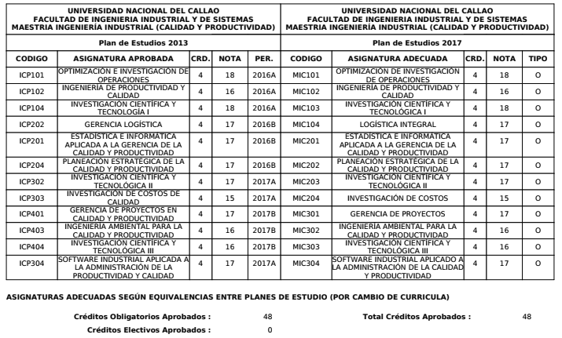
ACUERDO 09: APROBAR el Cuadro de Convalidación y Adecuación Curricular de las asignaturas cursadas en la MAESTRIA INGENIERÍA INDUSTRIAL CON MENCION EN GERENCIA CALIDAD Y PRODUCTIVIDAD plan de estudios 2013, al Plan de Estudios Actual 2017 de la MAESTRIA INGENIERÍA INDUSTRIAL CON MENCION EN GERENCIA CALIDAD Y PRODUCTIVIDAD plan de la Unidad de Posgrado de la FACULTAD DE INGENIERIA INDUSTRIAL Y DE SISTEMAS, aprobadas por el Sr. MALCA ROJAS JAMES YVÁN con CODIGO 1651030087, de acuerdo al DICTAMEN Nº 006-CCCR-EPG/UNAC del 13 de marzo de 2023 de la Comisión de Currículo, Convalidación y Revalidación (CCCR) de la Escuela de Posgrado de la UNAC, el cual forma parte integrante de la presente resolución:

- Visto, el Proveído N°125-2023-EPG-UNAC, del Dr. Enrique García Talledo, Director de la Escuela de Posgrado de la UNAC, de fecha 16 de Marzo de 2023, recibido por Secretaria Académica de la EPG el 16 de Marzo de 2023, en el que adjunta el Oficio Nº006-2023-CCCR-EPG/UNAC, de la Dra. Zoila Rosa Díaz Tavera Presidenta de la Comisión de Currículo, Convalidación y Revalidación (CCCR) de la Escuela de Posgrado de la UNAC, recibido en Mesa de la Partes de la EPG, el 16 de Marzo de 2023, en la que remiten el cuadro de CONVALIDACION Y ADECUACION CURRICULAR DEL PLAN DE ESTUDIOS de las asignaturas aprobadas por el Sr. RAZZETTO VARELA JULIO MARTÍN, de la Unidad de Posgrado de la Facultad de Ingeniería Industrial y de Sistemas de acuerdo al DICTAMEN Nº 008-CCCR-EPG/UNAC del 13 de Marzo de 2023 de la Comisión de Currículo, Convalidación y Revalidación (CCCR) de la Escuela de Posgrado de la UNAC.

Luego de lo cual los miembros de Consejo de Escuela de Posgrado acuerdan, por consenso.

ACUERDO 10: APROBAR el Cuadro de Convalidación y Adecuación Curricular de las asignaturas cursadas en la MAESTRIA INGENIERÍA INDUSTRIAL CON MENCION EN GERENCIA CALIDAD Y PRODUCTIVIDAD plan de estudios 2013, al Plan de Estudios Actual 2017 de la MAESTRIA INGENIERÍA INDUSTRIAL CON MENCION EN GERENCIA CALIDAD Y PRODUCTIVIDAD plan de la Unidad de Posgrado de la FACULTAD DE INGENIERIA INDUSTRIAL Y DE SISTEMAS, aprobadas por el Sr. RAZZETTO VARELA JULIO MARTÍN con CODIGO 1651030013, de acuerdo al DICTAMEN Nº 008-CCCR-EPG/UNAC del 13 de marzo de 2023 de la Comisión de Currículo, Convalidación y Revalidación (CCCR) de la Escuela de Posgrado de la UNAC, el cual forma parte integrante de la presente resolución:
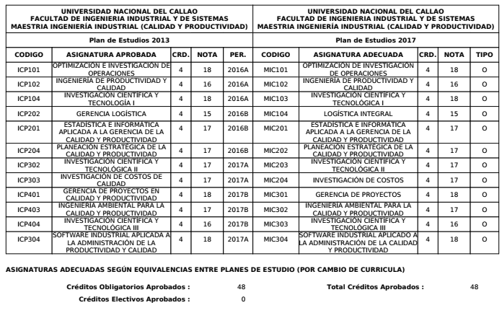

- Visto, el Proveído N°126-2023-EPG-UNAC, del Dr. Enrique García Talledo, Director de la Escuela de Posgrado de la UNAC, de fecha 16 de Marzo de 2023, recibido por Secretaria Académica de la EPG el 16 de Marzo de 2023, en el que adjunta el Oficio Nº009-2023-CCCR-EPG/UNAC, de la Dra. Zoila Rosa Díaz Tavera Presidenta de la Comisión de Currículo, Convalidación y Revalidación (CCCR) de la Escuela de Posgrado de la UNAC, recibido en Mesa de la Partes de la EPG, el 16 de Marzo de 2023, en la que remiten el cuadro de CONVALIDACION Y ADECUACION CURRICULAR DEL PLAN DE ESTUDIOS de las asignaturas aprobadas por el Sr. VARGAS VEGA CHRISTIAN JOSUE, de la Unidad de Posgrado de la Facultad de Ingeniería Industrial y de Sistemas de acuerdo al DICTAMEN Nº 010-CCCR-EPG/UNAC del 13 de Marzo de 2023 de la Comisión de Currículo, Convalidación y Revalidación (CCCR) de la Escuela de Posgrado de la UNAC.

Luego de lo cual los miembros de Consejo de Escuela de Posgrado acuerdan, por consenso.

ACUERDO 11: APROBAR el Cuadro de Convalidación y Adecuación Curricular de las asignaturas cursadas en la MAESTRIA INGENIERÍA INDUSTRIAL CON MENCION EN GERENCIA CALIDAD Y PRODUCTIVIDAD plan de estudios 2013, al Plan de Estudios Actual 2017 de la MAESTRIA INGENIERÍA INDUSTRIAL CON MENCION EN GERENCIA CALIDAD Y PRODUCTIVIDAD plan de la Unidad de Posgrado de la FACULTAD DE INGENIERIA INDUSTRIAL Y DE SISTEMAS, aprobadas por el Sr. VARGAS VEGA CHRISTIAN JOSUE con CODIGO 1451035154, de acuerdo al DICTAMEN Nº 010-CCCR-EPG/UNAC del 13 de marzo de 2023 de la Comisión de Currículo, Convalidación y Revalidación (CCCR) de la Escuela de Posgrado de la UNAC, el cual forma parte integrante de la presente resolución:

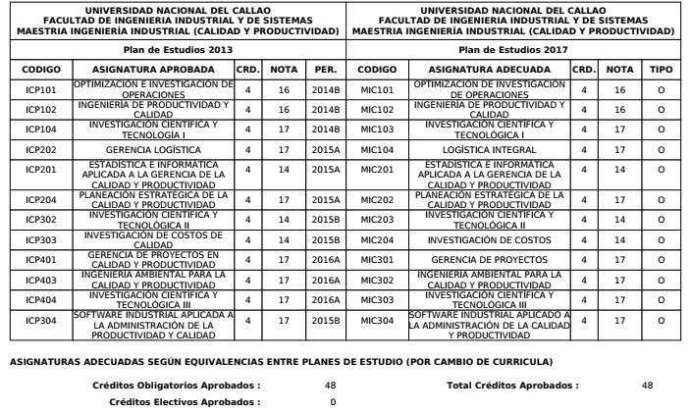

- . Visto, el Proveído N°127-2023-EPG-UNAC, del Dr. Enrique García Talledo, Director de la Escuela de Posgrado de la UNAC, de fecha 16 de Marzo de 2023, recibido por Secretaria Académica de la EPG el 16 de Marzo de 2023, en el que adjunta el Oficio Nº005-2023-CCCR-EPG/UNAC, de la Dra. Zoila Rosa Díaz Tavera Presidenta de la Comisión de Currículo, Convalidación y Revalidación (CCCR) de la Escuela de Posgrado de la UNAC, recibido en Mesa de la Partes de la EPG, el 16 de Marzo de 2023, en la que remiten el cuadro de CONVALIDACION Y ADECUACION CURRICULAR DEL PLAN DE ESTUDIOS de las asignaturas aprobadas por el Sr. PRADO SUMARI IGNACIO RONALD, de la Unidad de Posgrado de la Facultad de Ingeniería Industrial y de Sistemas de acuerdo al DICTAMEN Nº 007-CCCR-EPG/UNAC del 13 de Marzo de 2023 de la Comisión de Currículo, Convalidación y Revalidación (CCCR) de la Escuela de Posgrado de la UNAC.

Luego de lo cual los miembros de Consejo de Escuela de Posgrado acuerdan, por consenso.

ACUERDO 12: APROBAR el Cuadro de Convalidación y Adecuación Curricular de las asignaturas cursadas en la MAESTRIA INGENIERÍA INDUSTRIAL CON MENCION EN GERENCIA CALIDAD Y PRODUCTIVIDAD plan de estudios 2013, al Plan de Estudios Actual 2017 de la MAESTRIA INGENIERÍA INDUSTRIAL CON MENCION EN GERENCIA CALIDAD Y PRODUCTIVIDAD plan de la Unidad de Posgrado de la FACULTAD DE INGENIERIA INDUSTRIAL Y DE SISTEMAS, aprobadas por el Sr. PRADO SUMARI IGNACIO RONALD con CODIGO 1551030049, de acuerdo al DICTAMEN Nº 007-CCCR-EPG/UNAC del 13 de marzo de 2023 de la Comisión de Currículo, Convalidación y Revalidación (CCCR) de la Escuela de Posgrado de la UNAC, el cual forma parte integrante de la presente resolución:

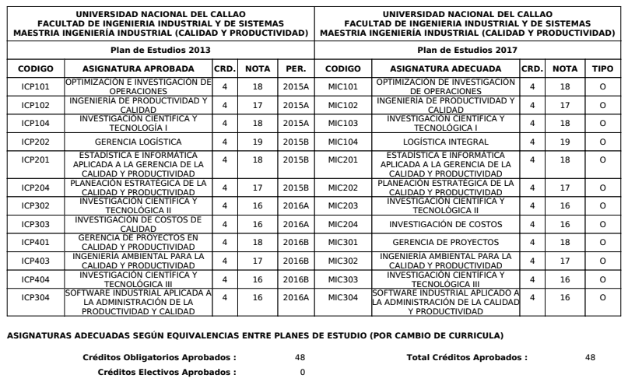

- Visto, el Proveído N°128-2023-EPG-UNAC, del Dr. Enrique García Talledo, Director de la Escuela de Posgrado de la UNAC, de fecha 16 de Marzo de 2023, recibido por Secretaria Académica de la EPG el 16 de Marzo de 2023, en el que adjunta el Oficio Nº007-2023-CCCR-EPG/UNAC, de la Dra. Zoila Rosa Díaz Tavera Presidenta de la Comisión de Currículo, Convalidación y Revalidación (CCCR) de la Escuela de Posgrado de la UNAC, recibido en Mesa de la Partes de la EPG, el 16 de Marzo de 2023, en la que remiten el cuadro de CONVALIDACION Y ADECUACION CURRICULAR DEL PLAN DE ESTUDIOS de las asignaturas aprobadas por el Sr. SOLIS BONIFACIO HUBEL de la Unidad de Posgrado de la Facultad de Ingeniería Industrial y de Sistemas de acuerdo al DICTAMEN Nº 009-CCCR-EPG/UNAC del 13 de Marzo de 2023 de la Comisión de Currículo, Convalidación y Revalidación (CCCR) de la Escuela de Posgrado de la UNAC.

Luego de lo cual los miembros de Consejo de Escuela de Posgrado acuerdan, por consenso.

ACUERDO 13: APROBAR el Cuadro de Convalidación y Adecuación Curricular de las asignaturas cursadas en la MAESTRIA INGENIERÍA INDUSTRIAL Y DE SISTEMAS plan de estudios 2013, al Plan de Estudios Actual 2017 de la MAESTRIA INGENIERÍA INDUSTRIAL Y DE SISTEMAS plan de la Unidad de Posgrado de la FACULTAD DE INGENIERIA INDUSTRIAL Y DE SISTEMAS, aprobadas por el Sr. SOLIS BONIFACIO HUBEL con CODIGO 1125380226, de acuerdo al DICTAMEN Nº 009-CCCR-EPG/UNAC del 13 de marzo de 2023 de la Comisión de Currículo, Convalidación y Revalidación (CCCR) de la Escuela de Posgrado de la UNAC, el cual forma parte integrante de la presente resolución:

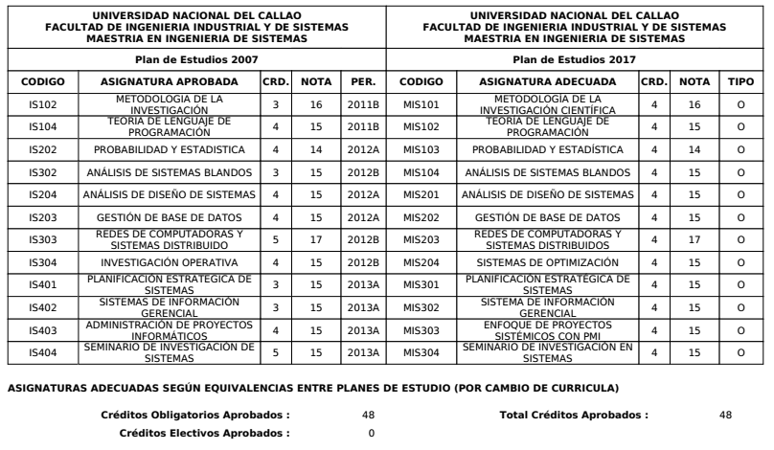

APROBACION DE ACTAS ADICIONALES:

- Visto el Oficio N° 117-VIRTUAL-2023-UPG-FIEE de fecha 27 de Febrero del 2023, presentado por el Director de la Unidad de Posgrado de la FACULTAD DE INGENIERIA ELECTRICA Y ELECTRONICA mediante el cual solicita el acta Adicional por examen de subsanación, del estudiante: SAAVEDRA DÁVILA ELUARD HILCÍAS con código 2131015369, de la MAESTRÍA EN INGENIERÍA ELÉCTRICA CON MENCIÓN EN GESTIÓN DE SISTEMAS DE ENERGÍA ELÉCTRICA de la asignatura: IG331- GESTIÓN DE ACTIVOS EN ENERGÍA ELÉCTRICA, III ciclo cursada en el Semestre Académico 2022-B.

Luego de lo cual los miembros de Consejo de Escuela de Posgrado acuerdan, por consenso.

ACUERDO 14: AUTORIZAR a la Oficina de Registros y Archivos Académicos (ORAA), la emisión del ACTA ADICIONAL POR EXAMEN DE SUBSANACION, del estudiante: SAAVEDRA DÁVILA ELUARD HILCÍAS con código 2131015369, de la MAESTRÍA EN INGENIERÍA ELÉCTRICA CON MENCIÓN EN GESTIÓN DE SISTEMAS DE ENERGÍA ELÉCTRICA de la asignatura: IG331- GESTIÓN DE ACTIVOS EN ENERGÍA ELÉCTRICA, III ciclo cursada en el Semestre Académico 2022-B, según el siguiente detalle:

CÓDIGO | APELLIDOS Y NOMBRES | DOCENTE | ASIGNATURA | NOTA | SEMESTRE ACADÉMICO
2131015369 | SAAVEDRA DÁVILA ELUARD HILCÍAS | MG. JESSICA ROSARIO MEZA ZAMATA | IG331- GESTIÓN DE ACTIVOS EN ENERGÍA ELÉCTRICA | 16 | 2022-B

- Visto el Oficio N° 120-VIRTUAL-2023-UPG-FIEE de fecha 28 de Febrero del 2023, presentado por el Director de la Unidad de Posgrado de la FACULTAD DE INGENIERIA ELECTRICA Y ELECTRONICA mediante el cual solicita el acta Adicional por examen de subsanación, del estudiante: BEDREGAL VENTURA EDGAR ANDRE con código 2231020388, de la MAESTRIA EN INGENIERÍA ELÉCTRICA CON MENCIÓN EN GERENCIA DE PROYECTOS DE
INGENIERÍA de la asignatura: E230- TALLER DE PROYECTOS NACIONALES, II ciclo cursada en el Semestre Académico 2022-B.

Luego de lo cual los miembros de Consejo de Escuela de Posgrado acuerdan, por consenso.

ACUERDO 15: AUTORIZAR a la Oficina de Registros y Archivos Académicos (ORAA), la emisión del ACTA ADICIONAL POR EXAMEN DE SUBSANACION, del estudiante: BEDREGAL VENTURA EDGAR ANDRE con código 2231020388, de la MAESTRIA EN INGENIERÍA ELÉCTRICA CON MENCIÓN EN GERENCIA DE PROYECTOS DE INGENIERÍA de la asignatura: E230- TALLER DE PROYECTOS NACIONALES, II ciclo cursada en el Semestre Académico 2022-B, según el siguiente detalle:
CÓDIGO | APELLIDOS Y NOMBRES | DOCENTE | ASIGNATURA | NOTA | SEMESTRE ACADÉMICO
2231020388 | BEDREGAL VENTURA EDGAR ANDRE | DR. FERNANDO MENDOZA APAZA | E230- TALLER DE PROYECTOS NACIONALES | 16 | 2022-B

- Visto el Oficio N° 118-VIRTUAL-2023-UPG-FIEE de fecha 28 de Febrero del 2023, presentado por el Director de la Unidad de Posgrado de la FACULTAD DE INGENIERIA ELECTRICA Y ELECTRONICA mediante el cual solicita el acta Adicional por examen de subsanación, del estudiante: GARCIA ALTAMIRANO LUIS EDGARDO con código 2131015324, de la MAESTRÍA EN INGENIERÍA ELÉCTRICA CON MENCIÓN EN GESTIÓN DE SISTEMAS DE ENERGÍA ELÉCTRICA de la asignatura: IG331- GESTIÓN DE ACTIVOS EN ENERGÍA ELÉCTRICA, III ciclo cursada en el Semestre Académico 2022-B.

Luego de lo cual los miembros de Consejo de Escuela de Posgrado acuerdan, por consenso.

CÓDIGO | APELLIDOS Y NOMBRES | DOCENTE | ASIGNATURA | NOTA | SEMESTRE ACADÉMICO
2131015324 | GARCIA ALTAMIRANO LUIS EDGARDO | MG. JESSICA ROSARIO MEZA ZAMATA | IG331- GESTIÓN DE ACTIVOS EN ENERGÍA ELÉCTRICA | 14 | 2022-B
ACUERDO 16: AUTORIZAR a la Oficina de Registros y Archivos Académicos (ORAA), la emisión del ACTA ADICIONAL POR EXAMEN DE SUBSANACION, del estudiante: GARCIA ALTAMIRANO LUIS EDGARDO con código 2131015324, de la MAESTRÍA EN INGENIERÍA ELÉCTRICA CON MENCIÓN EN GESTIÓN DE SISTEMAS DE ENERGÍA ELÉCTRICA de la asignatura: IG331- GESTIÓN DE ACTIVOS EN ENERGÍA ELÉCTRICA, III ciclo cursada en el Semestre Académico 2022-B, según el siguiente detalle:

- Visto el Oficio N° 119-VIRTUAL-2023-UPG-FIEE de fecha 27 de Febrero del 2023, presentado por el Director de la Unidad de Posgrado de la FACULTAD DE INGENIERIA ELECTRICA Y ELECTRONICA mediante el cual solicita el acta Adicional por examen de subsanación, del estudiante: GONZALES ENRIQUEZ FRANZ ALEXIS con código 2131015262, de la MAESTRÍA EN INGENIERÍA ELÉCTRICA CON MENCIÓN EN GESTIÓN DE SISTEMAS DE ENERGÍA ELÉCTRICA de la asignatura: IG331- GESTIÓN DE ACTIVOS EN ENERGÍA ELÉCTRICA , III ciclo cursada en el Semestre Académico 2022-B.

Luego de lo cual los miembros de Consejo de Escuela de Posgrado acuerdan, por consenso.

CÓDIGO | APELLIDOS Y NOMBRES | DOCENTE | ASIGNATURA | NOTA | SEMESTRE ACADÉMICO
2131015262 | GONZALES ENRIQUEZ FRANZ ALEXIS | MG. JESSICA ROSARIO MEZA ZAMATA | IG331- GESTIÓN DE ACTIVOS EN ENERGÍA ELÉCTRICA | 15 | 2022-B
ACUERDO 17: AUTORIZAR a la Oficina de Registros y Archivos Académicos (ORAA), la emisión del ACTA ADICIONAL POR EXAMEN DE SUBSANACION, del estudiante: GONZALES ENRIQUEZ FRANZ ALEXIS con código 2131015262, de la MAESTRÍA EN INGENIERÍA ELÉCTRICA CON MENCIÓN EN GESTIÓN DE SISTEMAS DE ENERGÍA ELÉCTRICA de la asignatura: IG331- GESTIÓN DE ACTIVOS EN ENERGÍA ELÉCTRICA , III ciclo cursada en el Semestre Académico 2022-B, según el siguiente detalle:

- Visto el Oficio N° 121-VIRTUAL-2023-UPG-FIEE de fecha 28 de Febrero del 2023, presentado por el Director de la Unidad de Posgrado de la FACULTAD DE INGENIERIA ELECTRICA Y ELECTRONICA mediante el cual solicita el acta Adicional por examen de subsanación, del estudiante: NAQUICHE HORNA JENNER ALEXANDER con código 2231020423, de la MAESTRIA EN INGENIERÍA ELÉCTRICA CON MENCIÓN EN GERENCIA DE PROYECTOS DE INGENIERÍA de la asignatura: E-230- TALLER DE PROYECTOS NACIONALES, II ciclo cursada en el Semestre Académico 2022-B.

Luego de lo cual los miembros de Consejo de Escuela de Posgrado acuerdan, por consenso.

ACUERDO 18: AUTORIZAR a la Oficina de Registros y Archivos Académicos (ORAA), la emisión del ACTA ADICIONAL POR EXAMEN DE SUBSANACION, del estudiante: NAQUICHE HORNA JENNER ALEXANDER con código 2231020423, de la MAESTRIA EN INGENIERÍA ELÉCTRICA CON MENCIÓN EN GERENCIA DE PROYECTOS DE INGENIERÍA de la asignatura: E-230- TALLER DE PROYECTOS NACIONALES, II ciclo cursada en el Semestre Académico 2022-B, según el siguiente detalle:
CÓDIGO | APELLIDOS Y NOMBRES | DOCENTE | ASIGNATURA | NOTA | SEMESTRE ACADÉMICO
2231020423 | NAQUICHE HORNA JENNER ALEXANDER | DR. FERNANDO MENDOZA APAZA | E-230- TALLER DE PROYECTOS NACIONALES | 16 | 2022-B

- Visto el Oficio N° 122-VIRTUAL-2023-UPG-FIEE de fecha 28 de Febrero del 2023, presentado por el Director de la Unidad de Posgrado de la FACULTAD DE INGENIERIA ELECTRICA Y ELECTRONICA mediante el cual solicita el acta Adicional por examen de subsanación, del estudiante: QUIROZ SEQUEROS JHONNY ARMANDO con código 2231020548, de la MAESTRIA EN INGENIERÍA ELÉCTRICA CON MENCIÓN EN GERENCIA DE PROYECTOS DE
INGENIERÍA de la asignatura: E-230- TALLER DE PROYECTOS NACIONALES, II ciclo cursada en el Semestre Académico 2022-B.

Luego de lo cual los miembros de Consejo de Escuela de Posgrado acuerdan, por consenso.

ACUERDO 19: AUTORIZAR a la Oficina de Registros y Archivos Académicos (ORAA), la emisión del ACTA ADICIONAL POR EXAMEN DE SUBSANACION, del estudiante: QUIROZ SEQUEROS JHONNY ARMANDO con código 2231020548, de la MAESTRIA EN INGENIERÍA ELÉCTRICA CON MENCIÓN EN GERENCIA DE PROYECTOS DE
INGENIERÍA de la asignatura: E-230- TALLER DE PROYECTOS NACIONALES, II ciclo cursada en el Semestre Académico 2022-B, según el siguiente detalle:

CÓDIGO | APELLIDOS Y NOMBRES | DOCENTE | ASIGNATURA | NOTA | SEMESTRE ACADÉMICO
2231020548 | QUIROZ SEQUEROS JHONNY ARMANDO | DR. FERNANDO MENDOZA APAZA | E-230- TALLER DE PROYECTOS NACIONALES | 16 | 2022-B

- Visto el Oficio N° 123-VIRTUAL-2023-UPG-FIEE de fecha 28 de Febrero del 2023, presentado por el Director de la Unidad de Posgrado de la FACULTAD DE INGENIERIA ELECTRICA Y ELECTRONICA mediante el cual solicita el acta Adicional por examen de subsanación, del estudiante: PRUDENCIO CALVO CARLOS ROBERTO con código 2231025311, de la MAESTRIA EN INGENIERÍA ELÉCTRICA CON MENCIÓN EN GERENCIA DE PROYECTOS DE
INGENIERÍA de la asignatura: I-110- INVESTIGACIÓN CIENTÍFICA, I ciclo cursada en el Semestre Académico 2022-B.

Luego de lo cual los miembros de Consejo de Escuela de Posgrado acuerdan, por consenso.

ACUERDO 20: AUTORIZAR a la Oficina de Registros y Archivos Académicos (ORAA), la emisión del ACTA ADICIONAL POR EXAMEN DE SUBSANACION, del estudiante: PRUDENCIO CALVO CARLOS ROBERTO con código 2231025311, de la MAESTRIA EN INGENIERÍA ELÉCTRICA CON MENCIÓN EN GERENCIA DE PROYECTOS DE INGENIERÍA de la asignatura: I-110- INVESTIGACIÓN CIENTÍFICA, I ciclo cursada en el Semestre Académico 2022-B, según el siguiente detalle:

CÓDIGO | APELLIDOS Y NOMBRES | DOCENTE | ASIGNATURA | NOTA | SEMESTRE ACADÉMICO
2231025311 | PRUDENCIO CALVO CARLOS ROBERTO | DR. CÉSAR AUGUSTO SANTOS MEJÍA | I-110- INVESTIGACIÓN CIENTÍFICA | 15 | 2022-B

- Visto el Oficio N° 124-VIRTUAL-2023-UPG-FIEE de fecha 28 de Febrero del 2023, presentado por el Director de la Unidad de Posgrado de la FACULTAD DE INGENIERIA ELECTRICA Y ELECTRONICA mediante el cual solicita el acta Adicional por examen de subsanación, del estudiante: QUISPE BARRETO JOSE ANTONIO con código 2231025124, de la MAESTRIA EN INGENIERÍA ELÉCTRICA CON MENCIÓN EN GERENCIA DE PROYECTOS DEINGENIERÍA de la asignatura: B-120- FUNDAMENTO DE LA GERENCIA DE PROYECTOS, I ciclo cursada en el Semestre Académico 2022-B.

Luego de lo cual los miembros de Consejo de Escuela de Posgrado acuerdan, por consenso.

ACUERDO 21: AUTORIZAR a la Oficina de Registros y Archivos Académicos (ORAA), la emisión del ACTA ADICIONAL POR EXAMEN DE SUBSANACION, del estudiante: QUISPE BARRETO JOSE ANTONIO con código 2231025124, de la MAESTRIA EN INGENIERÍA ELÉCTRICA CON MENCIÓN EN GERENCIA DE PROYECTOS DE INGENIERÍA de la asignatura: B-120- FUNDAMENTO DE LA GERENCIA DE PROYECTOS, I ciclo cursada en el Semestre Académico 2022-B, según el siguiente detalle:

CÓDIGO | APELLIDOS Y NOMBRES | DOCENTE | ASIGNATURA | NOTA | SEMESTRE ACADÉMICO
2231025124 | QUISPE BARRETO JOSE ANTONIO | DR. FERNANDO MENDOZA APAZA | B-120- FUNDAMENTO DE LA GERENCIA DE PROYECTOS | 16 | 2022-B

- Visto el Oficio N° 034-VIRTUAL-2023-UPG-FCE de fecha 02 de marzo del 2023, presentado por el Director de la Unidad de Posgrado de la FACULTAD DE CIENCIAS ECONOMICAS mediante el cual solicita el acta Adicional por examen de subsanación, del estudiante: QUISPE MACHACA AXEL JEFFERSON con código 2121040075, de la MAESTRIA EN PROYECTOS DE INVERSIÓN de la asignatura: PI105- IDENTIFICACIÓN Y FORMULACIÓN DE PROYECTOS DE INVERSIÓN PUBLICA, I ciclo cursada en el Semestre Académico 2021-A.

Luego de lo cual los miembros de Consejo de Escuela de Posgrado acuerdan, por consenso.

CÓDIGO | APELLIDOS Y NOMBRES | DOCENTE | ASIGNATURA | NOTA | SEMESTRE ACADÉMICO
2121040075 | QUISPE MACHACA AXEL JEFFERSON | Dr. MÁXIMO ESTANISLAO CALERO BRIONES | PI105- IDENTIFICACIÓN Y FORMULACIÓN DE PROYECTOS DE INVERSIÓN PUBLICA | 15 | 2021-A
ACUERDO 22: AUTORIZAR a la Oficina de Registros y Archivos Académicos (ORAA), la emisión del ACTA ADICIONAL POR EXAMEN DE SUBSANACION, del estudiante: QUISPE MACHACA AXEL JEFFERSON con código 2121040075, de la MAESTRIA EN PROYECTOS DE INVERSIÓN de la asignatura: PI105- IDENTIFICACIÓN Y FORMULACIÓN DE PROYECTOS DE INVERSIÓN PUBLICA, I ciclo cursada en el Semestre Académico 2021-A, según el siguiente detalle:

- Visto el Oficio N° 136-VIRTUAL-2023-UPG-FIEE de fecha 06 de marzo del 2023, presentado por el Director de la Unidad de Posgrado de la FACULTAD DE INGENIERIA ELECTRICA Y ELECTRONICA mediante el cual solicita el acta Adicional por examen de subsanación, del estudiante: RAMOS QUISPE ANGEL MATEO con código 2231015269, de la MAESTRIA EN INGENIERIA ELECTRIA CON MENION EN GESTION DE SISTEMAS DE ENERGIA ELECTRICA de la asignatura: II111 - INVESTIGACIÓN CIENTÍFICA Y TECNOLÓGICA, I ciclo cursada en el Semestre Académico 2022-B.

Luego de lo cual los miembros de Consejo de Escuela de Posgrado acuerdan, por consenso.

ACUERDO 23: AUTORIZAR a la Oficina de Registros y Archivos Académicos (ORAA), la emisión del ACTA ADICIONAL POR EXAMEN DE SUBSANACION, del estudiante: RAMOS QUISPE ANGEL MATEO con código 2231015269, de la MAESTRIA EN INGENIERIA ELECTRIA CON MENION EN GESTION DE SISTEMAS DE ENERGIA ELECTRICA de la asignatura: II111 - INVESTIGACIÓN CIENTÍFICA Y TECNOLÓGICA, I ciclo cursada en el Semestre Académico 2022-B, según el siguiente detalle:

CÓDIGO | APELLIDOS Y NOMBRES | DOCENTE | ASIGNATURA | NOTA | SEMESTRE ACADÉMICO
2231015269 | RAMOS QUISPE ANGEL MATEO | MG. JESSICA ROSARIO MEZA ZAMATA | II111 - INVESTIGACIÓN CIENTÍFICA Y TECNOLÓGICA | 15 | 2022-B

Siendo las 12:30 horas del mismo día, el Dr. Enrique Gustavo García Talledo Director de la Escuela de Posgrado, luego de haber agotado los puntos de agenda materia de esta convocatoria da por concluida y levanta la sesión.

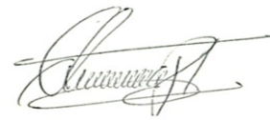
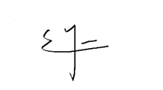

Dr. ENRIQUE GUSTAVO GARCÍA TALLEDO DR. WILMER HUAMANI PALOMINO
DIRECTOR EPG- UNAC SECRETARIO ACADEMICO

